Práctica 1. Acceso inicial y configuración segura del VPS
El objetivo de esta práctica es dejar preparado tu VPS de OVHCloud para trabajar durante el curso de forma segura y profesional. Configurarás el acceso SSH (por clave), la conexión desde VS Code y Git.

Tareas:

1.Acceso inicial:
- Conéctate al VPS como usuario debian desde Windows por SSH (terminal o Solar Putty).
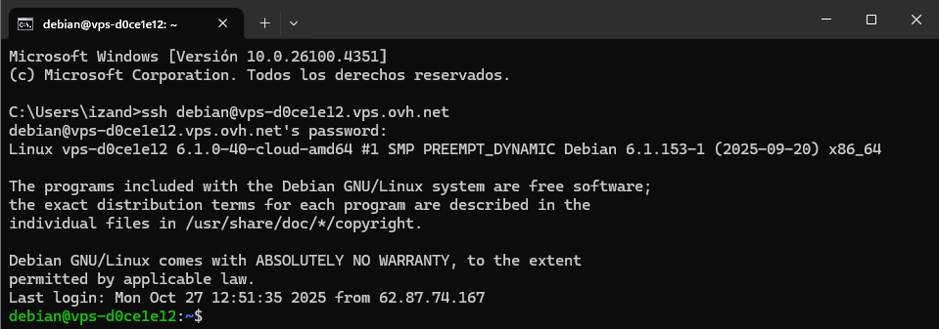
Utilizamos el comando ssh debian@nombre_vps para acceder y ponemos la contraseña.
- Verifica que puedes ejecutar comando básicos: ls, apt update.
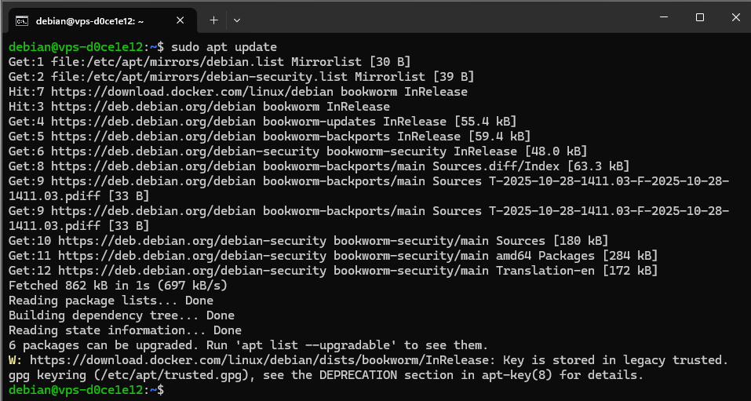
Comprobamos que podemos hacer sudo apt update

2.Configuración de clave SSH:
- Genera un par de claves SSH en tu equipo
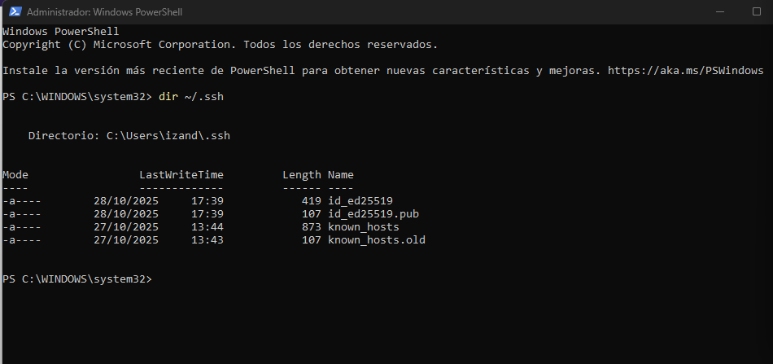
Una vez generado el par de claves lo comprobamos en el directorio ssh
- Copia la clave pública al VPS (~/.ssh/authorized_keys)
Utilizamos los comandos:
  - mkdir -p ~/.ssh
  - nano ~/.ssh/authorized_keys
- Comprueba que puedes acceder sin escribir contraseña
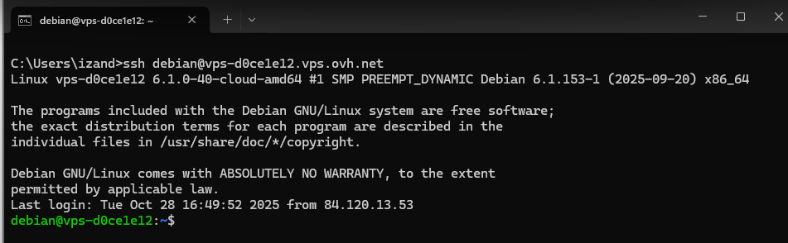
Si nos fijamos no aparece el apartado de introducir la contraseña

4.Acceso desde Visual Studio Code
(En este apartado he tenido que modificar unas cosas pues no me iba correctamente)
- Instala la extensión Remote -SSH:
- Crea o edita el archivo C:\Users\<tu_usuario>\.ssh\config
Host vps-ovh
HostName vps-d0ce1e12.vps.ovh.net
User root
IdentityFile C:\Users\izand\.ssh\id_ed25519
- Conéctate al VPS desde VS Code y abre /var/www.
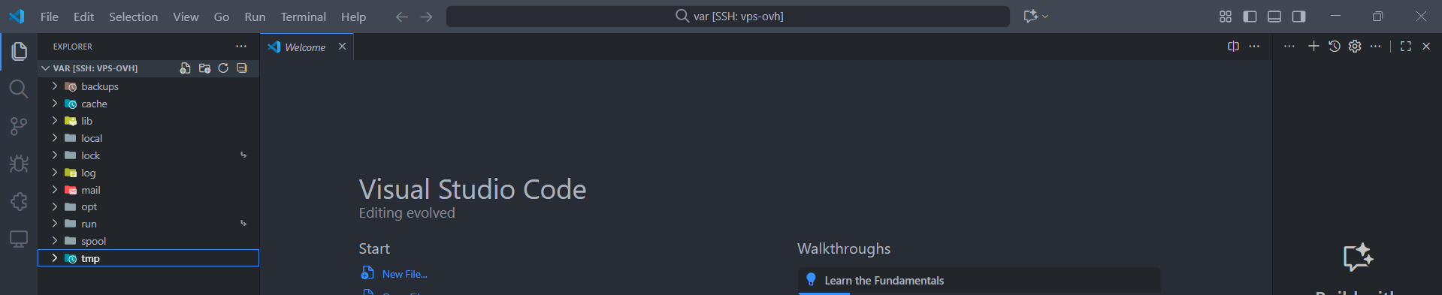
- Crea un archivo prueba.txt y verifica su existencia desde la terminal remota.
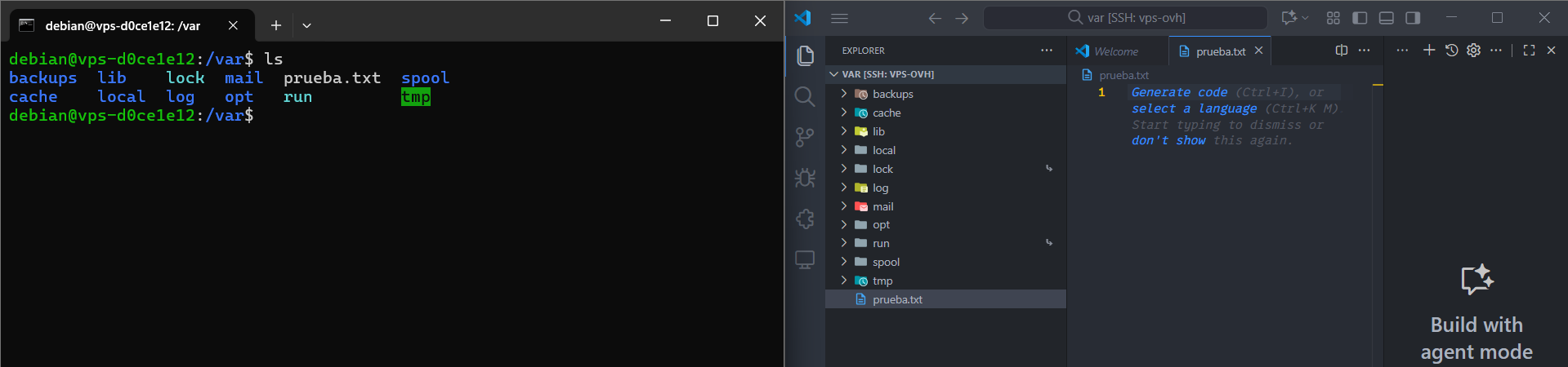

5.Instalación de Git:
- Instala Git (sudo apt install git).
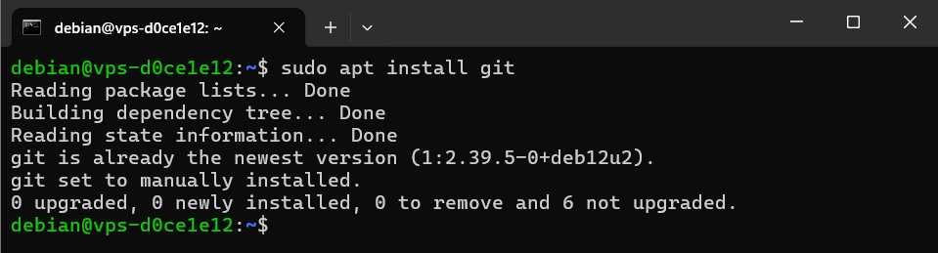
- Configura tu identidad:
  - git config --global user.name "Tu Nombre"
  - git config --global user.email "tu_email@dominio.com"
